中共西昌学院委员会学习贯彻
简报

习近平新时代中国特色社会主义思想主题教育
第19期
主题教育领导小组办公室 2023年6月28日

学校党委副书记、校长朱占元讲授学习贯彻习近平新时代中国特色社会主义思想主题教育专题党课

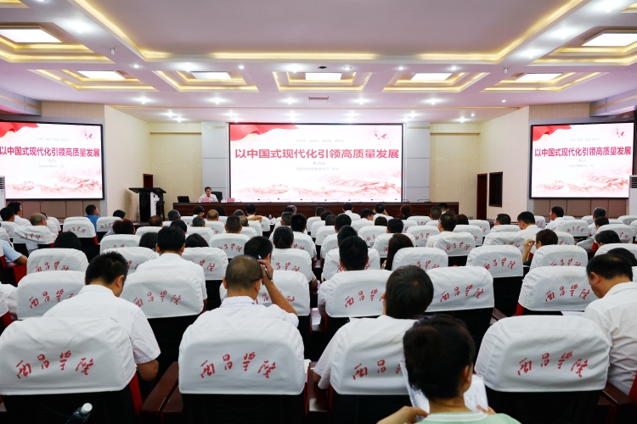
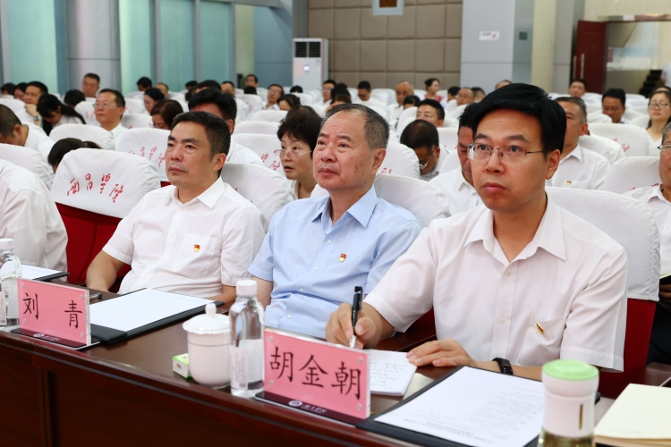
6月28日，学校党委副书记、校长朱占元以“以中国式现代化引领高质量发展”为题，讲授学习贯彻习近平新时代中国特色社会主义思想主题教育专题党课。全体校领导、全校副处级以上干部参加学习。省委第二十三巡回指导组组长刘青、组员张鸿飞到会指导。党课由党委副书记、纪委书记姚云成主持。
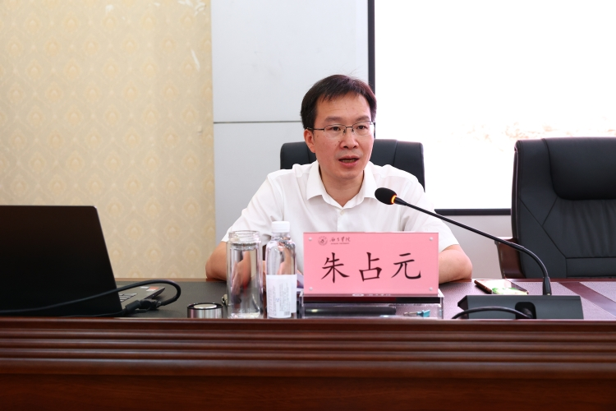
朱占元围绕接续奋斗，追求复兴之梦；立足国情，开辟全新道路；服务地方，彰显使命担当；守正创新，探索发展新路四个层面深入浅出地讲解了中国式现代化的内涵，分析指出在中国式现代化背景下，学校的办学定位，面临的内外部环境和条件，战略方向、发展愿景，战略规划和实施路径。
朱占元强调，党的二十大吹响了以中国式现代化全面推进中华民族伟大复兴的冲锋号角。地方应用型高校是我国高等教育的重要组成部分，在现代化建设战略布局中肩负着培养高素质应用型人才的重要使命。作为地方应用型高校，西昌学院在建成现代化强国的新征程上，要坚定自信，不断增强历史主动，自觉融入到中国式现代化的历史进程中；要坚持定力，准确把握办学定位，主动对接地方经济社会发展需求；要坚守追求，完整准确全面理解新发展理念，坚持以高水平办学治校引领高质量发展。
朱占元表示，西昌学院扎根凉山办学80余载，现在正处于爬坡提质的关键时期，必须坚持中国式现代化总体要求，深入贯彻习近平总书记关于教育的重要论述，结合学校实际，找准抓手，守正创新。以主题教育为契机，学深悟透习近平新时代中国特色社会主义思想，用思想伟力开启高水平应用型大学建设新征程。

报: 省委学习贯彻习近平新时代中国特色社会主义思想主题教育领导小组办公室、省委第二十三巡回指导组
送: 校领导
发: 主题教育各小组、校内各基层党委

